课题研究活动记录
课题名称： “双减”背景下整全育人校本模式的架构研究
研讨主题 | “双减”背景下整全育人校本模式的架构研究 |  |  | 记 录 人 | 赵丹
时 间 | 2023.9.13 | 地 点 | 一楼报告厅 | 活动形式 | 会议
参加人员 | 陈娜、赵丹、庞天娇、徐杏蕊、程蓉、程晓晓、汤溧萍、李楠、徐思颖
活  动  情  况  记  录 | 课题组将讨论、制定本学期“双减”背景下整全育人校本模式的架构研究的计划，并确定本学期课题组的主要活动方向和内容，并邀请组外成员一同研究探讨。  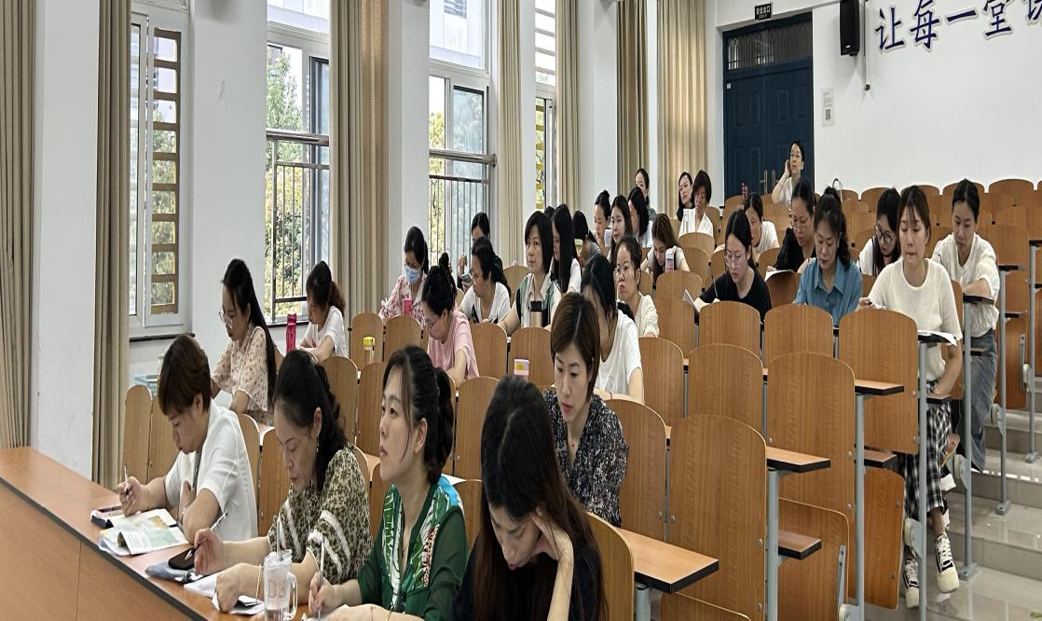
活动效果 | 良好

